Онлайн сервис Kahoot как средство повышения мотивации и качества знаний при изучении английского языка

Зам.директора,
учитель иностранного языка
МБОУ СОШ с УИОП № 74 города Кирова
Смольникова Н.В.

Мир современного подростка во многом связан с виртуальным общением и использованием технических средств коммуникации. Мобильные устройства, планшеты и смартфоны стали неотъемлемой частью жизни современных детей. Для того, чтобы войти в их среду обитания и их культуру необходимо найти новые методы и приёмы организации учебного процесса, и новые технологии обучения. Одной из таких новых технологий является геймификация, так как она использует игровые элементы и игровое мышление. Геймификация — это использование игровых элементов или принципов игры в неигровых ситуациях. Основная цель геймификации — добиться от учеников такой же вовлечённости в учебный процесс, как если бы они играли в занимательную игру. Онлайн сервис Кahoot для создания викторин, тестов и опросов, на мой взгляд, является прекрасным примером того как геймификация помогает перевести процесс обучения на современный уровень. . .
Kahoot – это инструмент для быстрого создания мини-игр, интерактивных викторин, опросов и обсуждений. В эти мини-игры можно вставлять текст, видео и изображения. Всё, что создаётся на платформе, так и называется — «кахуты». Ученикам важно ощущение игры и соревнования, поэтому здесь есть динамичное музыкальное сопровождение, таймер и рейтинговая система, которая определяет лидеров, выполнивших задание первыми. Ученики могут отвечать на созданные учителем тесты на интерактивной доске, с ноутбуков, планшетов, смартфонов, то есть с любого устройства, имеющего доступ к Интернету. Можно работать в браузере, также есть мобильное приложение. Данный сервис поддерживает русский язык, что делает его доступным для использования при проведении урочной и внеурочной деятельности по любому предмету.

Несомненными достоинствами данного ресурса считаю:
- Яркий , современный и понятный интерфейс.
- Создание тестов, опросов и дискуссий за короткое время.
- Большая коллекция готовых игр по разным темам, в которые можно играть в готовом виде или продублировать и внести необходимые изменения.
- Интерактивный увлекательный режим, который обеспечивает 100% вовлечённость учеников в образовательный процесс
- Возможность применения на любом этапе урока.
- Соревновательный характер игры и рейтинг игроков, который ведется в каждой игре, стимулирует отстающих. Каждый ученик хочет понять свои ошибки, критически осмыслить материал и запомнить как можно больше, чтобы набрать победное количество очков в следующий раз.
- Автоматически формирующаяся таблица игровых отчётов позволяет учителю отслеживать и анализировать динамику развития каждого ученика.
Активно применяя Kahoot как на уроках, так и во внеурочной деятельности, я выявила для себя следующие варианты использования данного сервиса:
- В качестве индуктора к уроку. Позволяет включить всех учеников в урок и сформировать устойчивую мотивацию на протяжении всего урока.
- После объяснения нового материала при первичной проверке понимания и первичном закреплении. Короткий динамичный тест проверяет уровень первичного восприятия и поддерживает у ребят интерес к теме. Также позволяет критически осмыслить весь прослушанный материал. Во время викторины ученики понимают, что именно они не усвоили, а подсвеченные правильные ответы после выбора ошибочного варианта помогают детям запомнить больше, чем обычно.
- При изучении тем, которые требуют более глубокого объяснения и осмысления кахуты помогают ученикам проанализировать и устранить пробелы в знаниях.
- На этапе рефлексии, при анкетировании, чтобы собрать мнение учеников по какому-то важному вопросу, проверить понимание темы или оценить психологическое состояние детей.
- Проведение игр в режиме реального времени с помощью видеоконференций или самостоятельные игры для связи со школьниками дома в рамках дистанционного обучения.
- Для организации групповой и парной работы. Данные игры легко объединяют детей и помогают обучить их навыкам сотрудничества.
Для развития творческих способностей детей предлагаю ученикам создавать собственные кахуты и играть всем классом. Конечно, это также способствует и углублению знания учеников и поддержанию устойчивого интереса к предмету.
В Kahoot есть бесплатный и платный контенты. Для создания кахута с функциями пакета свободного пользования, нужно пройти следующие этапы:
I этап
Регистрация на сайте kahoot.com . Удобнее всего войти в сервис через свой аккаунт в Google. Если аккаунта нет, то регистрация проходит как обычно через логин, пароль и адрес электронной почты.
II этап
Создание кахута.
1) Для удобства необходимо перевести страницу на русский язык, чтобы ориентироваться на иностранном сайте было проще. Иногда перевод может быть неточный, но в большинстве случаев понять бывает легко
2) Выбираем в правом верхнем углу Create - создать (рис.1). Открывается новое окно выбираем – New Kahoot- новый кахут ( рис.2)
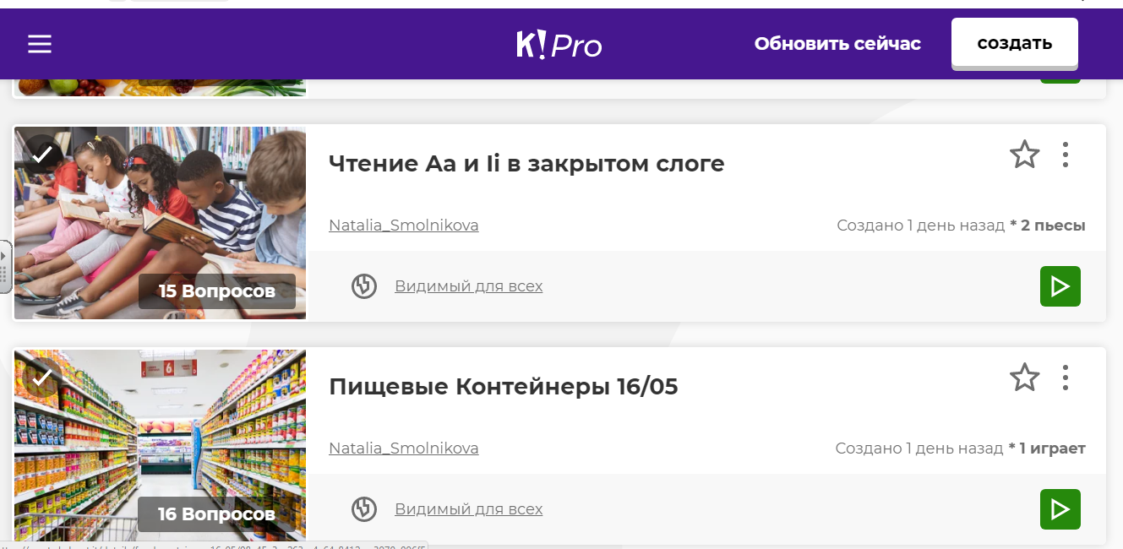
(Рис.1)
Рис.2
3) Заполняем пустой шаблон (рис.3). Интерфейс редактора игры очень понятен, похож на дизайн презентаций Google Slides и Power Point. 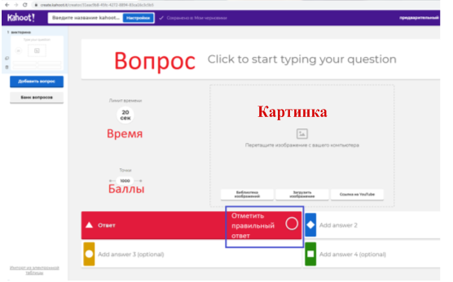
Рис.3

- Вписываем вопрос в поле вверху.
- Можем добавить к нашему вопросу или картинку, или ссылку на видеоролик из YouTube.
- Слева выбираем нужное время от 5 секунд до 240 секунд.
- Ниже установки времени есть установка баллов. Мы можем указать 0, 1000 или 2000 баллов.
- В нижней части страницы цветные прямоугольники, в которые нужно ввести варианты ответов. Их может быть от двух до четырёх. Пометить галочкой правильный ответ.
- Для того, чтобы добавить еще вопросы, в левом углу есть окно «добавит вопрос». Для пользователей бесплатного пакета открыты два варианта постановки вопроса, «викторина» и «правда или ложь»(рис.4).
- После того, как тест будет готов, нажимаем на окно «выполнено» Done (рис.5).
- Нажав на Settings – Настройки (рис.5), открываем окно Kahoot Summary ( рис.6) , в котором вводим название и описание kahoot. Нажимаем на окно «выполнено» Done 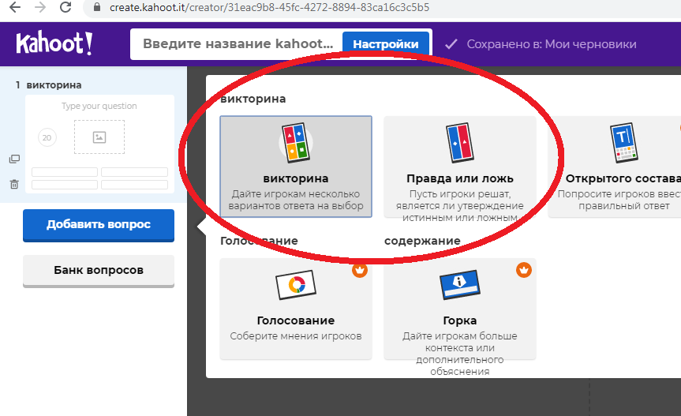
Рис.4
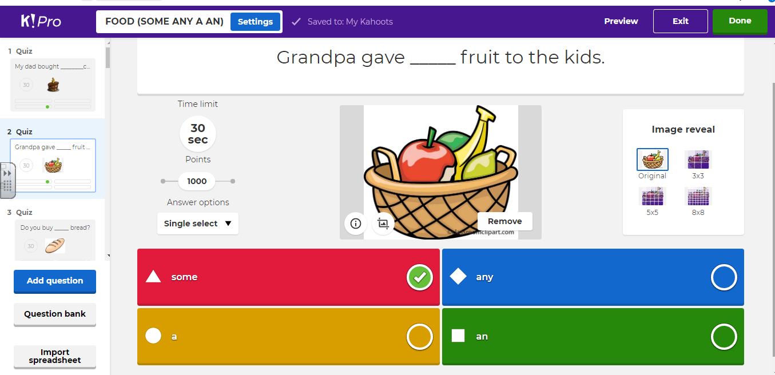
Рис.5
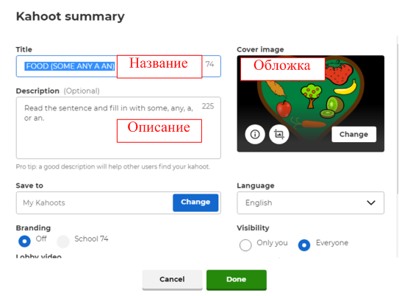
Рис.6

Этап III
- Открываем окно My Kahoots (Мои Кахуты) (рис.7). Выбираем созданную игру. Нажимаем Play играть (рис.7). Можно пригласить учеников играть вместе в режиме реального времени ( Teach) , или указать конкретную дату и время, до которого нужно пройти тест (Assign). (рис.8)
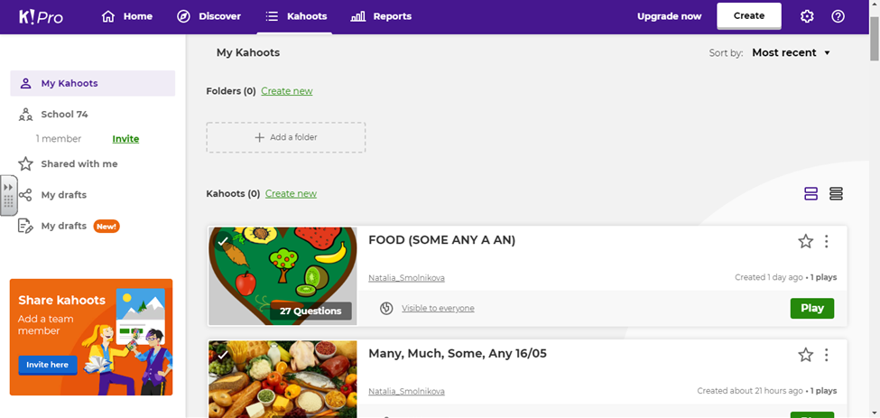
Рис.7
Рис. 8
2) Выходит пин код игры (рис.9) или ссылка на прохождение игры. Детей нужно открыть сайт https://kahoot.it. Или же можно скачать заранее приложение на смартфоны.
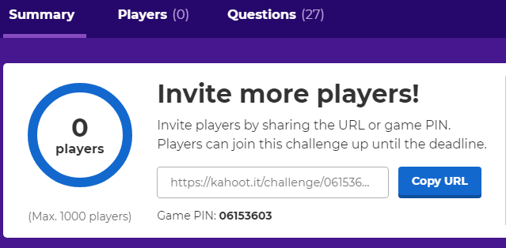
Рис.9
3.Далее ученикам необходимо ввести пин-код игры на своих устройствах (рис.10) и свое имя (ник) (рис.11) и начать игру
Рис.10 Рис.11

Этап IV
- После того, как игра окончена, мы можем видеть турнирную таблицу (рис.12).Результаты могут отличаться даже, если все ответили правильно. Количество баллов зависит от того, как быстро вы определите правильный ответ. Чем быстрее, тем выше балл. Данные статистики помогают собрать данные о затруднениях и прогрессе каждого ученика.
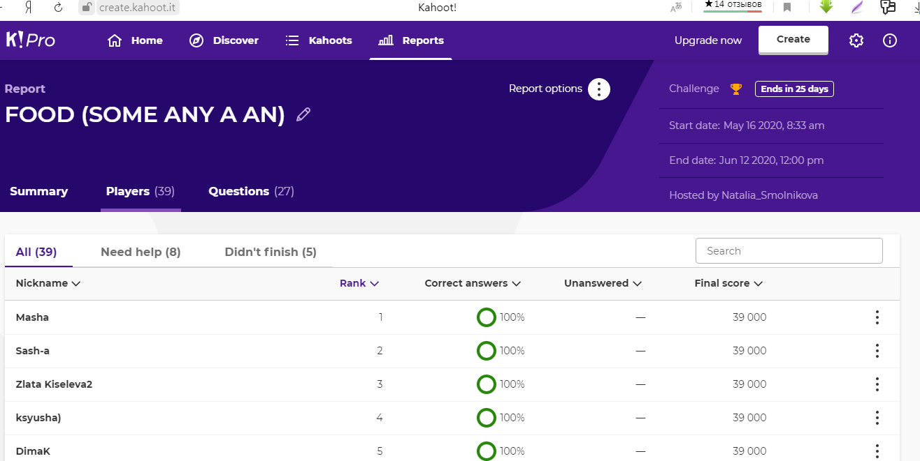
Рис.12

Я начала работать на сервисе Kahoot в 2019-2020 учебном году и за год создала большую коллекцию викторин, тестов и опросов для разных ступеней обучения (1, 7 и 11 классы). На сегодняшний день среди используемых мной электронных ресурсов (программа Notebook интерактивной доски Smart Board, платформа Flipgrid, обучающие игры , созданные на платформах LearningApps, Educandy, H5P) кахуты являются самыми любимыми у моих учеников. Я же с уверенностью могу сказать, что эти интерактивные упражнения в технологии геймификации помогают мне как педагогу на высоком уровне поддерживать учебную мотивацию и добиваться высокого уровня качества знаний.

